Von Wildau nach Shanghai: KI als Brückenbauer für internationale Kooperationen
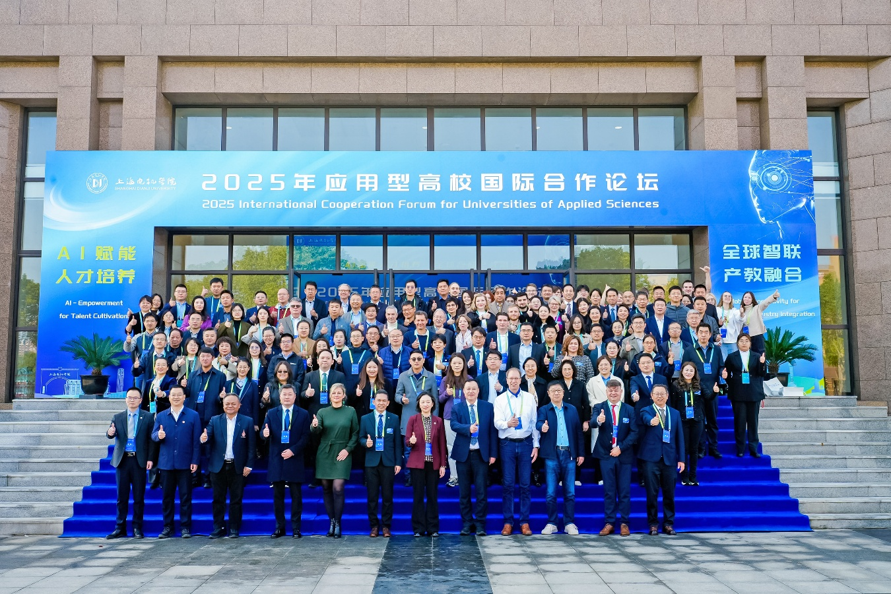
Bildunterschrift: Vom 20. bis 24. November reiste Prof. Jörg Reiff-Stephan als Vertreter der TH Wildau nach China und sprach bei seinem Besuch an der SDJU als Keynote-Speaker auf dem „International Cooperation Forum for Universities of Applied Sciences 2025“.
Bild: (c) SDJU/XUN

Subheadline: Internationales
Teaser:
Nach der erfolgreichen deutsch-chinesischen Konferenz „Sino-German Conference on Human-Centered AI“ an der Technischen Hochschule Wildau, ist diese zu Gast an der Shanghai Dianji University beim „International Cooperation Forum for Universities of Applied Sciences“. Zukünftig wollen beide Hochschulen vor allem im Bereich der Künstlichen Intelligenz (KI) ihre Zusammenarbeit ausbauen. Angedacht sind Summer-School-Formate, ein Doppelabschluss und weitere gemeinsame Konferenzen.
- Stärkung der globalen Positionierung der TH Wildau
- Weltpremiere: Veranstaltung zur menschenzentrierten KI in Wildau
- TH Wildau und Shanghai Dianji University (SDJU) – Zusammenarbeit im Bereich der KI verbindet über Grenzen hinweg
- Reise nach China im Fokus von Austausch zur Zukunft der Lehre und Forschung
- Summer School, Konferenz und geplanter Doppelabschluss
Text
Globale Positionierung in Bildung, Wissenschaft und Forschung
Künstliche Intelligenz (KI) ist längst mehr als nur eine Technologie – sie ist eine globale Sprache, die Wissenschaft und Wirtschaft über Kontinente hinweg verbindet. Die jüngsten Aktivitäten der Technischen Hochschule Wildau (TH Wildau) mit der Shanghai Dianji University (SDJU) sollen die globale Positionierung der Hochschule aus Brandenburg festigen. Gleichzeitig strebt die TH Wildau den Ausbau der Partnerschaft mit SDJU an.
Bereits im Oktober dieses Jahres gab es auf dem Wildauer Campus eine erfolgreiche chinesisch-deutsche Konferenz in Zusammenarbeit der SDJU und der TH Wildau zu menschenzentrierter KI („Sino-German Conference on Human-Centered AI“).
Ende November reiste nun Prof. Jörg Reiff-Stephan als Vertreter der TH Wildau nach China und sprach bei seinem Besuch an der SDJU als Keynote-Speaker auf dem „International Cooperation Forum for Universities of Applied Sciences 2025“ vor rund 400 geladenen Gästen. Ziel des Forums ist die Stärkung globaler akademischer Partnerschaften, die Zusammenarbeit zwischen Industrie und Wissenschaft aber auch das Anstoßen von Innovationen in der grenzüberschreitenden Bildung und Forschung.
„Intelligente, innovative und praktische technologische Fortschritte in der Künstlichen Intelligenz können einen wesentlichen Beitrag zur Bewältigung drängender Probleme unserer Zeit leisten“, betont Prof. Reiff-Stephan die Relevanz des Themas. Genau dieser Ansatz prägte seine Reise.
Starker Partner: Die Shanghai Dianji University
Die intensive Zusammenarbeit findet mit einem hochkarätigen Partner statt. Die Shanghai Dianji University (SDJU) ist eine moderne und zukunftsorientierte technische Universität in Shanghai, die sich durch einen starken Praxisbezug und eine ausgeprägte Verbindung von Lehre und Industrie auszeichnet. Mit rund 13.000 Studierenden und über 1.000 Lehrenden bietet sie eine solide akademische Basis.
Die Hochschule verfügt über zwei weitläufige Campus – im südlichen Industrie- und Technologiezentrum Lingang sowie im Minhang-Bezirk zentrumsnah der Metropole. Sie bietet ein breites Spektrum an Studienrichtungen: vor allem Automatisierung, Maschinenbau, Materialwissenschaften, Elektrotechnik und Elektronik, aber auch Wirtschaft, Management und Geisteswissenschaften. Besonders hervorzuheben ist das internationale Profil der SDJU, die spezielle Austauschprogramme anbietet – etwa über ein deutsch-chinesisches Kolleg für intelligente Produktion (KKIP).
Weichenstellung in China: Der Blick nach vorn
Im Zentrum der Reise stand der Austausch zur Zukunft der Lehre und Forschung. Unter dem Titel „International Cooperation in the Era of AI“ sprach Prof. Reiff-Stephan am 23. November über die Notwendigkeit grenzüberschreitender Zusammenarbeit.
Und die Ergebnisse seiner Reise sind für Studierende und Forschende der TH Wildau vielversprechend. Denn in Abstimmungen mit SDJU-Vizepräsident Prof. Hongzhi Wang und Dekan Prof. Cheng Cai wurde ein konkreter Fahrplan der weiteren Zusammenarbeit erarbeitet:
- Summer School 2026: Mitte Juli 2026 werden Studierende der TH Wildau für zwei Wochen nach Shanghai reisen und erhalten vor Ort ein attraktives Programm
- Konferenz 2026: Die nächste Deutsch-Chinesische Konferenz wird Ende Oktober 2026 in Shanghai stattfinden.
- Doppelabschluss: Die Entwicklung eines Double-Degree-Studiengangs im Berufsbild Automatisierungstechniker*in wird vorangeschrieben.
Ein wachsendes Netzwerk
Die internationale Ausrichtung der TH Wildau beschränkt sich dabei nicht allein auf die SDJU. Die Hochschule baut ihre Präsenz in China konsequent aus: Über das Deutsche Hochschulkonsortium für Internationale Kooperationen (DHIK) wird aktuell eine Zusammenarbeit mit der renommierten Tongji-Universität angebahnt. Neben Prof. Reiff-Stephan engagieren sich auch Hochschulangehörige weiterer Fachgebiete aktiv für den Ausbau dieser Beziehungen, um Studierenden und Forschenden breite Perspektiven im globalen Umfeld zu eröffnen.
Rückblick: Weltpremiere in Wildau
Der Erfolg in Shanghai baute direkt auf einem Meilenstein auf, der kurz zuvor in Wildau gesetzt wurde. Am 17. Oktober 2025 fand auf dem Campus der TH Wildau die „1. Sino-German Conference on Human-Centered AI“ statt.
Unter dem Leitbild einer „menschenzentrierten KI“ diskutierten in Wildau Teilnehmende aus Politik, Wissenschaft und Wirtschaft, wie technologische Innovation mit ethischer Verantwortung vereint werden kann. Prof. Reiff-Stephan fasst die Motivation für diese Zusammenarbeit so zusammen: „Die chinesisch-deutsche Konferenz fördert den Dialog und die Zusammenarbeit, um die Entwicklung und Anwendung von Künstlicher Intelligenz mit einem klaren Fokus auf den Menschen voranzutreiben.“
Highlights der Konferenz in Wildau:
- Starke Vernetzung: Zwölf Speaker und sechs Aussteller (u.a. GFaI, IMK Industrial Intelligence) präsentierten innovative Lösungen.
- Praxisnahe Einblicke: Laborführungen, etwa durch das KILEAN-Labor für Künstliche Intelligenz, demonstrierten die praktische Stärke der TH Wildau.
- Vertragsschluss: Ein neuer Kooperationsvertrag besiegelte die langfristige Partnerschaft, vor allem für den Studierendenaustausch.
„Unser Ziel ist es, Wissen zu teilen, Best Practices zu entwickeln und innovative Lösungen zu schaffen, die die Gesellschaft im digitalen Zeitalter positiv beeinflussen“, erklärt Reiff-Stephan die Freude über den gelungenen Austausch.
Mehr Informationen:
Mehr zur Technischen Hochschule Wildau: www.th-wildau.de
Mehr zum Thema Internationales an der TH Wildau: https://www.th-wildau.de/international
Fachliche Ansprechperson
Prof. Jörg Reiff-Stephan
TH Wildau
Hochschulring 1, 15745 Wildau
E-Mail: jrs@th-wildau.de
Ansprechpersonen Externe Kommunikation TH Wildau:
Mike Lange / Mareike Rammelt
TH Wildau
Hochschulring 1, 15745 Wildau
Tel. +49 (0)3375 508 211 / -669
E-Mail: presse@th-wildau.de

